REQUERIMENTO Nº 757/2021

Súmula – Requeiro informações ao Poder Executivo Municipal, na pessoa do Excelentíssimo Senhor Prefeito Igor Soares Ebert, se há projeções para que seja elaborado no município um plano municipal de arborização urbana.

REQUEIRO à Mesa, na forma regimental vigente, seja oficiado ao Poder Executivo Municipal, na pessoa do Excelentíssimo Senhor Prefeito Igor Soares Ebert, e informe a esta Casa de Leis se há projeções para que seja elaborado no município um plano municipal de arborização urbana.

Justificativa
Senhor Presidente; -
Senhores Vereadores; -
Senhoras Vereadoras; -

Sendo estabelecido no município um plano de arborização urbana será definido um planejamento e gestão da arborização, visando o aumento da resiliência da cidade às mudanças climáticas, a qualificação da paisagem e a satisfação da população, considerados os pressupostos da ecologia e das cidades inteligentes, tendo como base o planejamento e ações participativas.
Caso haja informações ou estudos para implantação de projeto similar a este, peço a gentileza do envio de resposta a esta Casa de Leis. Por isso contamos com o apoio dos nobres pares para aprovação do projeto em questão.

Sala das Sessões Bemvindo Moreira Nery, 26 de fevereiro de 2021.
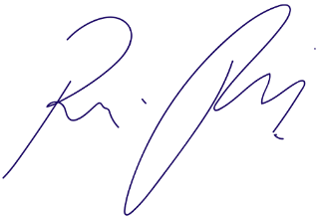

Vereador Rafael Alan de Moraes Romeiro
Professor Rafael
Presidente
PODEMOS

